附件1
酒店交通图
酒店名称：南宁富力万达嘉华酒店
酒店地址：广西壮族自治区南宁市邕宁区良堤路6号
酒店位置图：
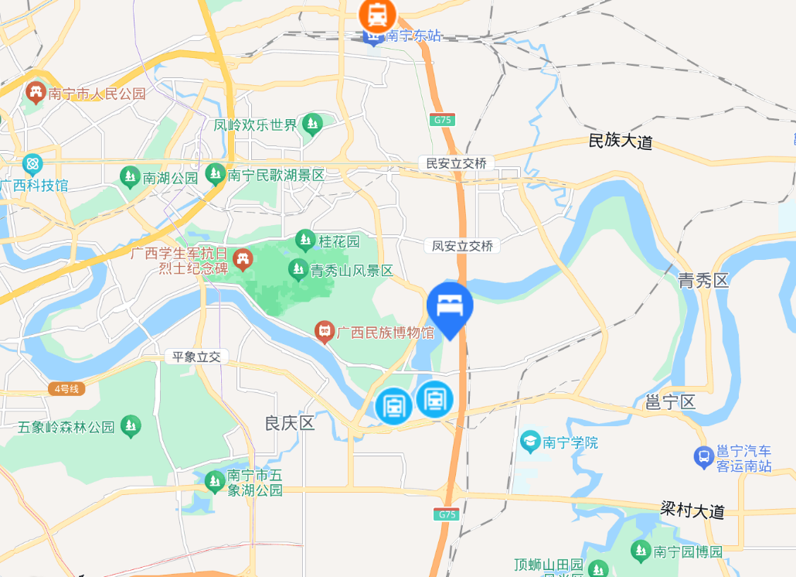

交通路线：
1. 南宁吴圩国际机场—酒店：乘坐机场巴士 2号线到颐和新园大酒店站下车，换乘轨道交通4号线到良庆圩站下车，换乘26路公交车到良堤路北（万达茂）站下车，步行至酒店；直接乘坐出租车约 130 元。
2. 火车站—酒店：南宁东站：乘坐K209路公交车到蓉茉长福路口站下车，换乘97路公交车到滨堤良堤路口站下车，步行至酒店；直接乘出租车费用约 40 元。南宁站：乘坐轨道交通2号线到大沙田站下车，换乘轨道交通4号线到良庆圩站下车，换乘26路公交车到良堤路北(万达茂)站下车，步行至酒店；直接乘出租车费用约 60 元。

